Российские власти хотят сократить число интернет-провайдеров
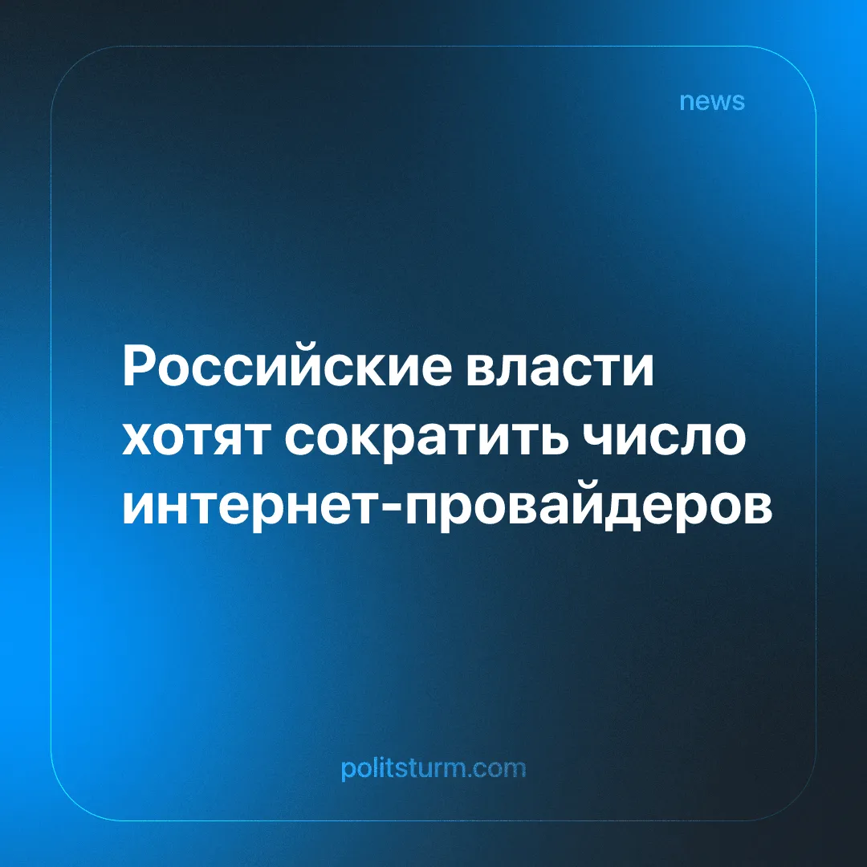

Оригинальная статья
2026-04-04
1 мин. на чтение

Детали. Минцифры обсуждает с участниками рынка ужесточение правил лицензирования операторов связи. Инициатива направлена на вытеснение небольших провайдеров городского и районного уровней.
► Предлагается ввести три типа лицензий стоимостью от 1 до 50 млн рублей, а минимальный уставной капитал для операторов установить в диапазоне от 5 до 100 млн рублей. Также планируется запрет на выдачу лицензий индивидуальным предпринимателям и обязательное подключение к системе оперативно-разыскных мероприятий (СОРМ) — без него провайдеры не смогут оказывать услуги.
► По данным Роскомнадзора за первое полугодие 2025 года число операторов связи в России уже сократилось на 6%, а количество лицензий — на 4%. По состоянию на август 2025 года в стране работал 461 интернет-провайдер.
Контекст. Монополизация телеком-рынка — закономерный итог проводимой политики. Небольшие операторы сегодня обеспечивают до 30% пользователей домашнего интернета в Москве и Подмосковье, нередко работая там, куда крупным игрокам выходить невыгодно.
► Эксперты предупреждают: уход малых провайдеров сократит конкуренцию и повлечёт рост тарифов на домашний интернет и платное телевидение. Малые населённые пункты рискуют остаться без проводного интернета вовсе — федеральным компаниям экономически невыгодно тянуть туда сети.
► Инициатива по лицензированию вписывается в более широкий курс на ужесточение контроля над интернет-инфраструктурой. Ранее Минцифры "попросило" операторов ввести плату за использование VPN и предупредило крупные платформы об исключении из «белых списков» за предоставление доступа пользователям с VPN.

Оригинальная статья

